BERT词义消歧模型技术文档
一、项目背景
本系统针对英语动词"crack"的多义性问题，构建基于BERT的深度学习模型，实现上下文感知的词义消歧。根据WordNet语义框架，我们定义了12个语义类别（BREAK、SOLVE、DRUG等），覆盖该动词的常见用法。
二、模型架构
1. 核心组件
- 预训练模型：bert-base-uncased
- 分类头：在BERT输出层添加全连接分类层
- 特征维度：
  - 最大序列长度：128 tokens
  - 词向量维度：768
  - 分类维度：12
2. 数据处理流程
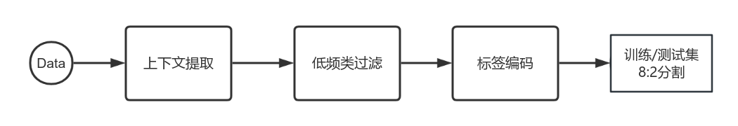3. 关键技术点
- 动态填充：采用BERT tokenizer的max_length策略
- 注意力掩码：区分有效内容与填充符
- 类别平衡：加权随机采样器（WeightedRandomSampler）
- 梯度更新：AdamW优化器（学习率3e-5）
三、训练过程
1. 超参数配置
参数 | 值
batch_size | 8
num_epochs | 5
max_length | 128

2. 性能指标
Epoch | Train Loss | Val Acc | F1(macro)
1 | 2.4716 | 12% | 0.07
2 | 1.9266 | 30% | 0.18
3 | 1.2732 | 56% | 0.26
4 | 0.7258 | 62% | 0.30
5 | 0.4418 | 73% | 0.42

四、实验结果分析
1. 类别表现差异
- 优势类别：
  - BREAK (F1=0.90)：上下文特征明显（"screen cracked", "ice crack"）
  - crack down (F1=1.00)：固定短语易识别
- 困难类别：
  - CHANCE/OPPORTUNITY：样本量不足（n=1）
  - JOKE/REMARK：与常规用法差异大
2. 错误案例分析
示例输入："He finally cracked under pressure"
预测结果：BREAK (confidence=0.38)
实际标签：LOSE CONTROL OF EMOTIONS
分析：模型未能捕捉心理状态隐喻
当前局限
- 长距离依赖处理：最大长度限制为128
- 低频类表现：5个类别F1=0
- 隐喻识别：心理活动类准确率低
优化方向
- 数据增强：Back Translation增加低频类样本
- 模型改进：
  - 尝试BERT-LSTM混合架构
  - 引入领域适配（Domain Adaptation）
- 损失函数：Focal Loss应对类别不平衡

